实验四 系统内核升级（1）
一、实验目的
1、掌握系统开机自动运行程序
2、掌握linux内核编译，深入理解grub等引导程序，熟悉linux系统，理解linux内核的相关作用.
二、实验原理
1、运行的程序放在/etc/rc.d/rc.local里面就可以启动。编辑 /etc/rc.d/rc.local文件
格式为： 程序名 程序路径 如：a.sh /home/a.sh
2、系统内核升级
三、实验步骤
1、假如记录每次系统启动的时间，让系统启动以后运行一下date这个命令，把结果添加写到一个文件，查看这个文件就知道每次系统启动的时间。
（1） 编辑vim /etc/rc.d/rc.local 在最后一行添加date >>/root/jltime.txt
（2） 思考添加其他程序
2、更新系统内核
（1）查看系统内核，并下载更高版本内核
[root@MiWiFi-R1D-srv tmp]# cat /etc/centos-release 版本信息
通过网站下载https://elrepo.org/linux/kernel/el7/x86_64/RPMS/
wget https://elrepo.org/linux/kernel/el7/x86_64/RPMS/kernel-lt-5.4.100-1.el7.elrepo.x86_64.rpm
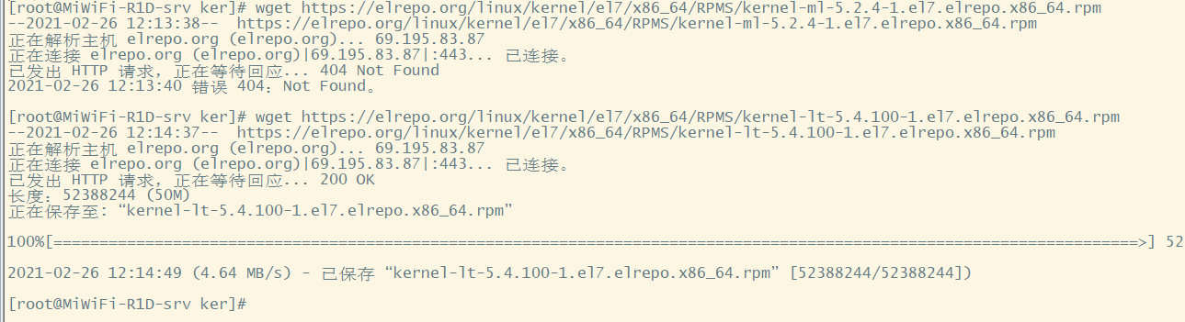
（2）安装内核
[root@MiWiFi-R1D-srv ker]# rpm -ivh kernel-lt-5.4.100-1.el7.elrepo.x86_64.rpm
（3）设置 grub2内核安装好后，需要设置为默认启动选项并重启后才会生效（/boot/grub2）
（4）选择下次开机时启动的内核
查看内核 awk -F\' '$1=="menuentry " {print $2}' /etc/grub2.cfg
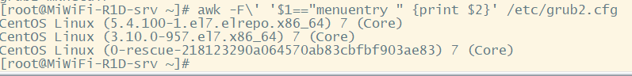
grub2-set-default 0 #也可以修改/etc/default/grub
（5）重建grub2的配置文件
grub2-mkconfig -o /boot/grub2/grub.cfg
（6）重启并验证
reboot uname -r
（7）删除旧内核
查看系统中全部的内核：
$ rpm -qa | grep kernel
方法1、yum remove 删除旧内核的 RPM 包
$ yum remove kernel-3.10.0-514.el7.x86_64 \
kernel-tools-libs-3.10.0-862.11.6.el7.x86_64 \
kernel-tools-3.10.0-862.11.6.el7.x86_64 \
kernel-3.10.0-862.11.6.el7.x86_64
方法2、yum-utils 工具
安装yum-utils
$ yum install yum-utils
删除旧版本
package-cleanup --oldkernels
实验结果如图：
